Všem přihlášeným týmům na florbalový turnaj

„ O pohár starostky města Police nad Metují 2015 „

pátek – sobota 16. – 17.1.2015

zdravím vás – dostává se vám do rukou nasazení do skupin letošního ročníku, věřím, že je akceptovatelné pro všechny týmy, sobotní jsem vyladil z přespolních, aby to neměli tak komplikovaný, ostatní jsou vytvořeny nasazením dvou týmů a dolosováním dalších, máte li nepřekonatelný problém ozvěte se a domluvte si výměnu a dejte mi vědět, důrazně vás žádám o čistou obuv na hřišti /loni trochu problém a děláme si problémy sami sobě /, využívejte košů a neházejte nic za lavičky, žvýkačky házejte do košů a nelepte je po lavičkách, mantinelech, topení …
prostě – udělejme všichni všechno pro to, abychom si udělali hezký den – a za to díky …

Přeji nám všem pohodové hraní a klidný sportovní víkend.
Veškeré podrobné a upřesňující informace budou předem na www a během turnaje na infocentru .

tak kdo s kým a kdy – aneb bude to mazec :

skupina A – pátek 16.1.2015 v 17:00
1 Angels Broumov – L.Vít hrací doba skupin 15 minut
2 Kometa Machov – R.Beran
3. Viktorky – J.Křepelková po tomto zápase společné foto všech týmů
4. PONAMET - R.Jansa
5. FBC Velká Ledhuj – J. Melichar

skupina B – pátek 16.1.2015 v 19:30
1. FBC Broumov – P.Vít
2. Tiky team – L.Průša
3. Urquell team – P.Teiner
4. FDT Žďár n.M. – J.Puschmann
5. Narychlo – M.Bartoš

skupina C – sobota 17.1.2015 v 8:00
1. AC Božkov - Šprinc
2. Pohodáři Broumov – P.Vít
3. FBC Attack Broumov B – A.Hondl po tomto zápase společné foto všech týmů
4. Kaňouři Trutnov - Hepnar
5. PAiNTER Boys - Hrubý

Zápasy ve skupinách určí pořadí týmů pro nasazení do skupin pro konečné umístění ..
Vítěz skupina A je A1, poslední ve skupině A je A5 …

o celkové 15. – 13. místo – sobota 17.1.2015 v 10:30
hrací doba zápasů 17 minut

A5 – B5 –C5

o celkové 12. – 10. místo – sobota 17.1.2015 v 11:20

A4 – B4 – C4

o celkové 9. – 7. místo – sobota 17.1.2015 v 12:20

A3 – B3 – C3

o celkové 6. – 4. místo – sobota 17.1.2015 v 13:20

A2 – B2 – C2

o celkové 3. – 1. místo – sobota 17.1.201 v 14:20

A1 - B1 – C1

15:30 – zakončení a vyhlášení výsledků skupiny „ Pro radost“ v malé tělce

skupina SOUTĚŽÁCI – sobota 17.1.2015 v 15:00
1. FBC Hradec Králové – J.Mareš hrací doba 13 minut
2. Buldoci Police n.M. – M.Seidlman každý s každým – a je to
3. Baníci Rtyně- Středa po tomto zápase společné foto všech týmů
4. Hvězdy Česká Skalice - Hrabík
5. FBC Attack A Broumov – A.Hondl
6. Galdiators – P.Umlauf
7. Bakyho Samyce – P.Jenka

20:30 – zakončení a vyhlášení výsledků skupiny „ Soutěžáci“

Ještě jednou zdůrazňuji nutnost včasných začátků, tělocvičny budou otevřeny 30 minut před zahájením prvního zápasu.
Hrací systém - klasika - každý s každým, pořadí zápasů bude vyvěšeno, vycházejí čtyři zápasy za hodinu. První dva týmy ze skupiny hrají první zápas, pořadí zápasů je stálé pro všechny skupiny – bude vyvěšeno, stejně tak pořadí zápasů ve finálové části.
Hrací systémy, určení pořadí, hrací doba, … vše v oddíle obecných pravidel turnaje a v pravidlech hry.

Po celou dobu turnaje bude v provozu bufet se základním občerstvením.
Vyhlášení po zakončení turnaje – pro dříve odcházející průběžně.
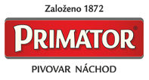

Veškeré další informace,upřesnění, formulář soupisky – i případné změny nasazení do skupin při náhlých změnách - budou už pouze na webovkách SSK Pedro !!!!

Případné nepřesnosti v názvech týmů – v rozpisu zápasů – reklamujte mailem, opravím a díky předem.

Přílohou těchto pravidel je i soupiska týmu. Vyplněnou ji odevzdejte, společně se startovným, u stolky časomíry.

OBECNÁ USTANOVENÍ:
- družstvo musí být kompletní a včas připraveno na zápas, čekací doba není, v případě nepřítomnosti kontumace 0:3, v případě nedohrání turnaje – týká se i finálové části – propad na poslední místo v celkovém pořadí
- jednotné dresy podmínkou, florbalové vybavení vlastní
- zdůrazňuji nutnost přezouvání se do tělocvičny, stejně tak i přísný zákaz kouření v prostorách budovy
- k dispozici vám bude sociální zázemí – šatny, WC, sprchy a bufet …
- žádám vás o dodržování zásad čistoty ve všech prostorách školy, odhazování odpadků i nedopalků z cigaret na určená místa – díky … třídíme odpad …!
- připomínám zodpovědnost týmů za dodržování veškerých podmínek turnaje i provozních nařízení, v případě hrubého porušení vypsaných pravidel má ředitel turnaje právo vyloučit tým ze soutěže
- tým je zodpovědný za chování na hřišti i mimo něj nejen u hráčů samých, ale i u lidí z doprovodu
- účast na turnaji pouze na vlastní nebezpečí, organizátor akce nezabezpečuje zdravotní službu
- organizátor akce neručí ani za případné ztráty ( nenechávejte žádné cennosti v šatnách, bez dozoru, bude tu frmol a jeden nikdy neví, co se může přihodit)
- v zájmu přesné evidence v zápisu vás žádám o vyplnění (bez přezdívek!) konečné soupisky týmu a její odevzdání před prvním zápasem, stejně tak okamžité a zřetelné hlášení jména střelce branky při zápase
- každý tým obdrží diplom, vítězné pak drobnou cenu a vypsána bude opět řada individuálních i týmových ocenění
- startovné bude použito na pronájem tělocvičny, rozhodčí, administrativní a provozní náklady a na drobné ceny – turnaj je nízkozpočtový, je o zahrání si, ne o cenách …
- uvítám jakoukoli sponzorskou podporu i pomoc – nemusí být finanční
- případnou neúčast alespoň jednoho zástupce týmu na závěrečném posezení hlaste předem, předání ocenění proběhne tedy hned po zakončení vašich finálových zápasů

P R A V I D L A

Vycházejí z florbalových pravidel a ze zkušeností minulých ročníků. Je mojí snahou, aby se co nejvíce přiblížily florbalovému pojetí hry. Všichni sice nastupujeme na hřiště s odhodláním si v pohodě zahrát, ale jak jde o body …začne se to vařit.
Včas upozorňuji, že bude kladen důraz na sportovní průběh zápasů a případné výlevy nervů budou trestány hráčským trestem. Rád bych, aby to proběhlo v pohodě… rozhodčí je osoba nedotknutelná a jeho rozhodnutí, stejně tak i jiný případný nesouhlas, lze napadnout pouze oficiálním protestem s zápisem 0,5 l fernetu, který vždy propadá ve prospěch pořadatele a závěrečného banketu!

! ! !

- počet hráčů na hřišti 3+1, hokejové střídání – střídající hráč musí nejdříve opustit plochu
- hrací doba 1 x 13,15,17 minut – hrubý čas , při skóre do rozdílu dvou branek – poslední dvě minuty na čistý čas
brankář : povinná maska, bez hokejky, povoleny rukavice, límec na krk , helma, vesta pouze na hruď … hra pouze v brankovišti ( to znamená i mimo něj za podmínky, že je částí těla – třeba špičkou nohy – v brankovišti ), vyhození míčku do hry – dopad před půlkou, rozehrání do 5 sekund, velikost brankoviště 2 x 1 metr a hrajeme pouze na malé brankoviště, nesmí se „malá“ domů !

JE ZAKÁZÁNO
1. zvedání hole soupeři 2. sekání do hráče či hole 3. držení hole 4. hra mezi nohama soupeře zepředu i zezadu 5. nedovolená hra tělem 6. hra vleže na zemi – je povoleno zakleknout pouze při volném úderu na 3 body dotyku těla se zemí = noha, koleno a špička druhé nohy, hokejka se nesmí pokládat na zem 7. hození hokejky 8. vysoký nápřah a dopřán holí ( do výšky boku )… dopřah se promíjí, není li nablízku další hráč 9. hra vysokou holí 10. hra rukou, hlavou 11. při zpracování dva doteky nohou 12. zdržování 13. hra v brankovišti, pokud je hráč jakoukoli částí těla uvnitř brankoviště 14. nesportovní chování 15. hra ve výskoku

VYLOUČENÍ – na dvě minuty – žádám vždy rozhočí o důraz na : hrubá hra tělem, úmyslná hra vysokou holí ve výši nad koleny, vulgární komentáře proti výrokům rozhodčích, … tresty se mohou násobit ( 2+2), hrubé porušení pravidel – pětiminutový trest, ( nebezpečné hraní hokejkou, hákování, naražení – podražení, opakování menších přestupků). Při menším trestu se hráč vrací do hry dříve v případě, že družstvo obdrží branku a hraje v oslabení
Osobní tresty – hrubé chování na hřišti i mimo něj ( 10 minut, do konce utkání ) hráč má pozastaven start v dalším utkání.
ROZEHRÁNÍ – po odpískání nedovoleného zákroku následuje přímý úder – nesmí být rozehrán tahem, zeď musí být min. 3 metry od místa rozehrání, kratší vzdálenost nebo zdržování mohou být trestány jako přestupek, rozehrání do 3 sekund, z rozehrání lze vstřelit branku
- autové rozehrání, cca 0,5 m od mantinelu v místě, kde míček opustil hrací plochu
- zahájení hry – míček na zemi, hokejky položeny rovnoběžně vedle něho, na písknutí

TRESTNÉ STŘÍLENÍ – za faul v brankové příležitosti, za úmyslnou hru ve vlastním brankovišti
( obránce stojí v brankovišti )

PLATNOST DOSAŽENÍ BRANKY – gólu lze dosáhnout hokejkou, neúmyslným odrazem od těla, vlastní branka bez omezení, útočník nesmí být žádnou částí těla v brankovišti, míček musí přejít brankovou čáru, branka dosažená při postavení hráče v brankovišti je neplatná

POŘADÍ – rozhoduje : a) body b) vzájemný zápas c) aktivní skóre d) vyšší počet vstřelených branek

Snad je to všechno a také jasné… přesto, případné dotazy, připomínky či změny hlaste co nejdříve na tlf. 608122819, nebo jansapetr@seznam.cz

Věřím, že se všichni ve zdraví a pohodě sejdeme a prožijeme společně příjemný sportovní víkend.

Dovolte mi popřát vám všem jen to dobré a ještě lepší po celý tento rok…

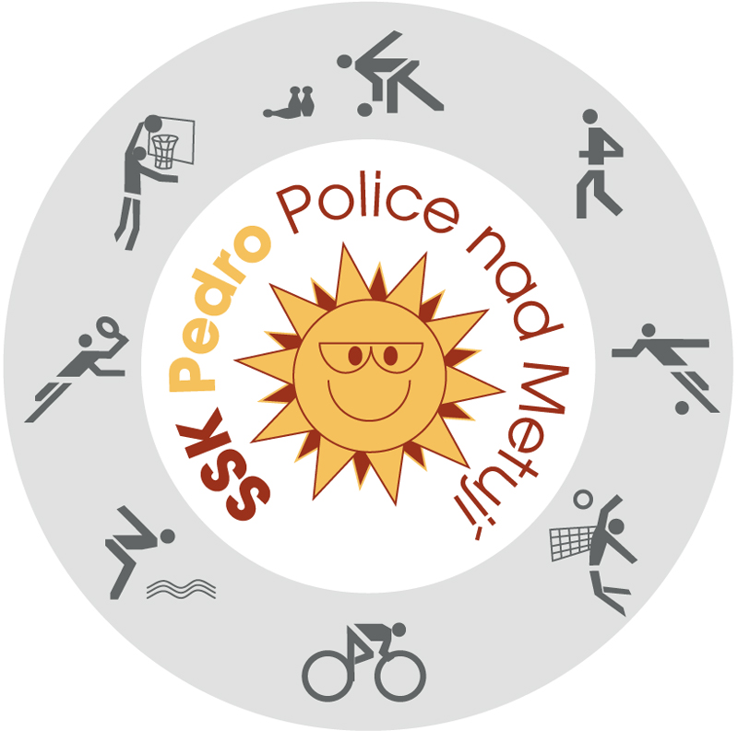
S pozdravem Petr Jansa

Police nad Metují 5.1.2015

